第二章 有理数及其运算
2. 数 轴
巴中市高级中学----苟靓

一、学生起点分析
一方面，小学里已经接触到在“射线”上用点来表示数和读出或写出“射线”上的点所表示的数，对数与点的这种对应关系有了初步的了解，上一节课又学习了有理数的概念，为数轴概念的建立和进一步学习数轴上的点与有理数的对应关系积累的必要的学习经验，具备了“表示”的基本技能和基本方法,这是学生的知识技能基础.
从另一方面看,日常生活中常见的用温度计度量温度，用弹簧称（刻度在直线上）称重量等，都已为学生学习数轴概念打下了生活经验基础,是学生便于理解数轴概念.

二、学习任务分析
本节课要求学生掌握数轴三要素,会画数轴，准确说出数轴上的点表示的有理数、并把每一个有理数用数轴上的点表示出来；并会借助数轴功能来比较有理数的大小。数轴概念是中学数学中数形结合的起点，数形结合是帮助学生理解数学、学好数学的重要思想方法.从现在开始，在教学与学习中更应该提醒学生注重数形结合是数学教学与学习的重要指导思想，本章后面的有理数的有关性质和运算都是结合数轴进行的，由此可见这一课时学生学好数轴概念的重要性.
数轴是用“长度”度量各类量的抽象，日常生活中常见的用温度计度量温度，用弹簧称（刻度在直线上）称重量等，都已为学生学习数轴概念打下了基础.本节是初步理解数形结合的思想方法，通过学习，使学生初步掌握用数轴解决问题的方法，为今后充分利用“数轴”这个工具打下基础．为此，本节课的教学目标是：
1、知识与技能:①掌握数轴的三要素，会画数轴； ②会指出数轴上的点表示的有理数；并能把有理数在数轴上用点准确的表示出来； ③数轴上点的大小关系，能利用数轴比较有理数的大小.
2、过程与方法：培养学生的观察、比较、分析、抽象、概括的逻辑思维能力和动手能力，初步培养学生数形结合的数学思想方法和意识.
3、情感与态度：通过数轴与生活实物对应对比，激发学生兴趣，通过规范画图，培养学生细致准确习惯，扶植勇于探究的精神.

三、教学过程设计
本节课设计了六个教学环节：①情境导入、适时点题 ； ②问题探究、
形成策略 ； ③动手操作、探索新知； ④小试牛刀、 自我检测 ； ⑤快乐课堂 、
思维晋级；⑥师生归纳，布置作业。

第一环节 情景导入，适时点题
活动内容：
1．你能说说什么叫正数，什么叫负数吗？
2．问题1:
（1）温度计是我们日常生活中用来测量温度的重要工具，你会读温度计吗？请你尝试读出图中三个温度计所表示的温度？
（教师通过课件演示温度计读数,并且让学生回答以下问题：）

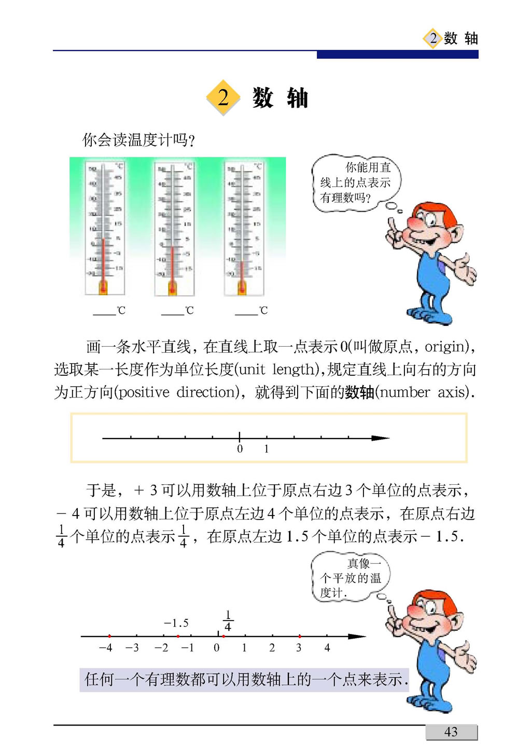
（2）温度计上的刻度数有什么特点？你为什么能准确的说出每一个度数？

（3）你能借鉴温度计,用一条直线上的点表示有理数吗?
（学生自由发言）
活动目的：
创设问题情境,激发学生学习热情,发现生活中的数学.通过问题情景设置, 学生感受到生活中蕴含的数学知识---点与数之间的关系,从而由点题，今天学习的课题《数轴》.
活动的实际效果：
激发了学生学习兴趣,学生对此内容很感兴趣

第二环节 问题探究,形成策略
活动内容一：
1.师生动手画数轴.(边画边强调数轴画法和要点)
数轴三要素: 原点 正方向 单位长度
师: 好像一个平放着的温度计
活动目的：
让学生在操作的基础上归要点,从而得出一条规范的数轴要具有三要素：原点、正方向、单位长度.
活动的实际效果：
学生自由发言,情调要点,规范画法,加深理解.

第三环节 动手操作，探索新知

活动内容：
1.问题1：请你思考： +3，-4，0分别在数轴的什么位置? $\frac{1}{4}$，-1.5呢？
2.问题2：指出数轴上 A, B, C, D各点分别表示什么数?
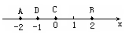

3.问题3：画出数轴，并用数轴上的点表示下列各数：
$\frac{3}{2}$， -3.5， 0， 5， -4，$−\frac{3}{2}$
思考:怎样在数轴上表示一个有理数-4 ? 数轴的作用有哪些？

活动目的：
通过问题驱动探究,寻求策略及解决，得出结论,观察归纳得到正有理数是用原点右边的点表示，负有理数是用原点左边的点表示，0用原点表示.所以任何一个有理数都可以用数轴上的一个点来表示.
问题2是数轴上已知点所表示的有理数，是由“形”到“数”;
问题3是给定的数用数轴上的点来表示，是由“数”到“形”;它们从两个侧面体现出数形结合思想.
思考让学生从理性的角度归纳在数轴上表示有理数大方法，和数轴的作用.
第四环节 小试牛刀，自我检测

活动内容：一组检测题
1.下列各图表示数轴是否正确?为什么?
⑴
⑵
⑶
⑷
2.指出数轴上点A、B、C、D分别表示什么数,并说出他们的相反数.
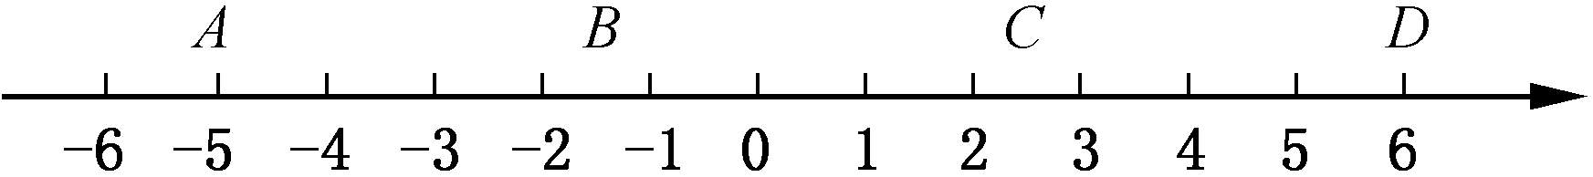
3. 画出数轴，并在数轴上画出表示下列各数的点：
-4，3.5， -1.5， $1\frac{2}{3}$ ，0 ,2.5.
再按数轴上从左到右的顺序，将这些数重新排成一行.

活动方式:
学生练习,学生互评,订正强调要点;
归纳出:数轴上两个点表示的数,右边的总比左边的大;
正数大于0,负数小于0,正数大于负数.
活动目的：
检测学生知识的运用与掌握情况
活动的实际效果：
刚学数轴,强调运用中的规范性准确性；强调错误的认识与体验。
第五环节 快乐课堂,思维晋级

活动内容：
1.问题1： 比较下列每组数的大小，并说明理由.
⑴-2 和 +6；⑵0和 -1.8；⑶$−\frac{3}{2}$和 -4；（4）3.8，-4.1，-3.
2.问题2:写出5个有理数，在数轴上将它们表示出来，并比较它们的大小.
3.问题三: 在数轴上距原点3个单位长度的点表示什么数?与表示数2的点距离3个单位的数是多少?
活动方式:
独立完成,小组合作,交流分享
活动目的：
利用数轴上点的位置来比较两个数的大小是“数形结合”的典型应用，同时也可以借助正负数的大小规律来比较.有意识的渗透数形结合的数学思想。同时注重知识的延伸与拓广,分类思想的渗透.
活动实际效果：
学生通过练习掌握了利用数轴比较数的大小，基本能掌握本节知识。
第六环节 师生归纳,布置作业
活动内容：
问题:本节课你学到的数学知识和数学思想方法有哪些?让学生畅所欲言谈这节课收获.
活动目的：
把所学知识条理化，学生把自己在本节课的收获说出来和大家共享，在知识、能力和情感上都有所发展.
活动实际效果：
通过师生共同小结，发挥学生的主体作用，有利于学生巩固所学知识，也有利于培养学生归纳、概括的能力.学生不仅有知识上的收获，而且体会到数学源于生活.
作业: 习题2.2
四、教学反思
本节课采用从生活中的经验引入数学问题,极大地调动了学生探究兴趣,采用学生主动探究数轴的设计画法从而规范数轴三要素,学生的知识发生发展自然合理,易于理解.在例题的解决上注重给与时间和空间,反复训练,注重掌握.注重学生的注重探究欲自主发展,主动的获取知识和技能,观察归纳规律,这样对学生能力的提高非常有帮助.
由于学生刚入初中,对有理数的学习上有一个过程,所以题例设计大致是按从易到难的顺序排列的，面向全体学生，从多个角度.采用多种形式，使不同层次的学生都有所得，并且采用循序渐进的方法，使学生对数轴任意两点之间的大小关系理解进一步的加强以及对相反数概念的理解.在老师的引导下,学生自主提问，互相点评练习解决,以促使更多的学生积极踊跃的参与到教学活动中来，创造一种轻松的学习氛围.这样会促使学生的对数学知识和数学思想方法得到一个较好掌握.

